Пресмятане на числото Pi

Проект по Разпределени софтуерни архитектури

Изготвил: Иван Младенов, ф.н 61950

Проверил:…………………..................

/ас. Христо Христов/

1

Съдържание

Условие на задачата 3

Описание на алгоритъма 3

Архитектура на приложението и реализация на избрания алгоритъм 3

Проведени тестове и измервания 4

2

Условие на задачата

Числото (стойността на) Pi може да бъде изчислено по различни начини. Използвайки сходящи редове, можем да сметнем стойността на Pi с произволно висока точност. Един от бързо сходящите към Pi редове е този, открит от индийския математик Srinivasa Ramanujan през 1910-1914 година. За стойността на Pi имаме.



Вашата задача е да напишете програма за изчисление на числото Pi изпозлвайки цитирания ред, която използва паралелни процеси (нишки) и осигурява пресмятането на Pi със зададена от потребителя точност.

* Програмата трябва да използва паралелни процеси (нишки) за да разпредели работата по търсенето на елементите от редицата
* Програмата трябва да получава параметър, който задава точността на пресмятанията (точността се изразява в брой членове на реда). Например **“-p 10240”**
* Команден параметър, който задава максималния брой нишки, на които да се разделя работата по пресмятането. Например **“-t 1”** или **“-tasks 4”.**
* Опционален параметър, който определя името на изходен файл, в който да се запише резултата от работата на програмата (стойността на Pi). Например **“-o output.txt”**. Ако параметъра не е подаден записва във файл по подразбиране “result.txt”.
* Опционален параметър за “чист” режим на работа. Например **“-q”**. Ако този параметър е подаден, програмата извежда само времето за изчисление на Pi.
* Програмата трябва да извежда подходящи съобщения на различните етапи от работата си, както и времето отделено за изчисление.

Описание на алгоритъма

За целта, програмата ще пресметне сумата от елементите на редицата на Ramanujan с избраната точност (брой елементи). Всеки елемент ще бъде пресметнат на отделна нишка с цел паралелизиране на работата и използването на цялата мощност на машината (в рамките на подаденият параметър за максимален брой нишки).

Програмата е написана на езика C# в средата .NET Core 2.1, която е мултиплатформена и позволява изпълнение под Linux операционна система.

Архитектура на приложението и реализация на избрания алгоритъм

Изваден е отделен клас, който представлява параметрите, подадени на програмата:

public class Parameters

{

public const string DefaultOutputFile = "result.txt";

// -p

public int ElementsCount { get; set; }

// -t or -tasks

public int MaxTasks { get; set; }

// -q

public bool IsQuiet { get; set; }

// -o

public string OutputFile { get; set; }

}

3

След началото на програмата, се създава инстанция от този клас, в която се попълват стойностите на подадените параметри.

За начало имаме акумулаторна променлива **Sum,** която е инициализирана със стойност 0 и ще представлява сборът от елементите на редицата.

За самите изчисления се използва метода ***For*** на вградения клас ***Parallel***. Параметрите на този метод са както следва:

* Начална стойност (в нашият случай редицата започва от 0)
* Крайна стойност (подаденият параметър **”–p“)**
* Опции, които включват пропърти за максимално ниво на паралелизъм (максимален брой нишки, които да се използват. Параметъра **“-t”**
* Функция, която да се изпълнява за всяка стойност (в случая се извиква метода **Calculate**, на който се подава текущият **n** от редицата и резултата се добавя към стойността на акумулатора **Sum**)

Метода Calculate получава като параметър номера на елемента от редицата и пресмята стойността на самия елемент.

След намирането на резултата от сумата на редицата, за получаването на стойността на Pi трябва да се извърши следната операция

$$π=\frac{9801}{\sqrt{8}*Sum}$$

Получената стойност бива записана във файла, подаден като параметър (или файла по подразбиране, ако липсва параметър) чрез метода **WriteToFile**, който използва вграденият клас **System.IO.File**

За измерването на времето се използва вграденият клас **Stopwatch** и на екрана излиза броя милисекунди, необходими за извършването на операцията. Измерването започва след прочитането и обработването на входните параметри.

4

Проведени тестове и измервания

На предоставена машина за извършване на тестовете са проведени тестове за намиране на стойността на Pi с точност 32000 елемента от редицата. В таблицата са представени данните получени при извършване на тестовете:

|  |  |  |  |  |
| --- | --- | --- | --- | --- |
| ***Брой*** |  |  | ***Ефективност*** |  |
| ***процесорни*** | ***Време в ms*** | ***Ускорение*** |  |
| ***(ефикасност)*** |  |
| ***ядра*** |  |  |  |
|  |  |  |  |
| **1** | 16193 | 1 | 1 |  |
| **2** | 8185 | 1.978375 | 0.989187 |  |
| **3** | 5462 | 2.964665 | 0.988221 |  |
| **4** | 4120 | 3.930339 | 0.982584 |  |
| **5** | 3310 | 4.892145 | 0.978429 |  |
| **6** | 2761 | 5.864904 | 0.977484 |  |
| **7** | 2375 | 6.818105 | 0.974015 |  |
| **8** | 2085 | 7.766426 | 0.970803 |  |
| **9** | 1861 | 8.701235 | 0.966803 |  |
| **10** | 1682 | 9.627229 | 0.962722 |  |
| **11** | 1532 | 10.569843 | 0.960894 |  |
| **12** | 1437 | 11.268615 | 0.939051 |  |
| **13** | 1354 | 11.959379 | 0.919952 |  |
| **14** | 1338 | 12.102391 | 0.864456 |  |
| **15** | 1302 | 12.437019 | 0.829134 |  |
| **16** | 1241 | 13.048348 | 0.815521 |  |

Данните в горната таблица са представени графично, посредством следните диаграми:

* На диаграмата е показано времето, необходимо за намиране на стойността на Pi с точност 32000 елемента от редицата, при употребата на различен брой процесорни ядра, започвайки от 1 ядро (серийната версия на програмата) до всичките 16 ядра на предоставената машина:

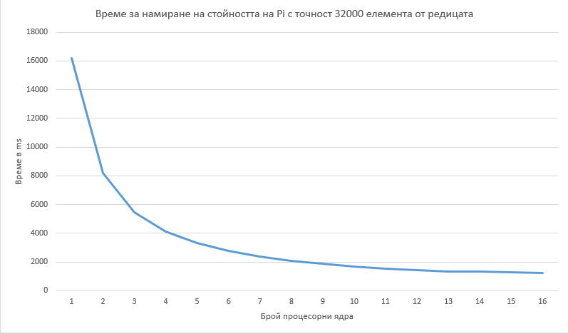

5

* На диаграмата е показано постигнатото ускорение при намиране на стойността на Pi с точност 32000 елемента от редицата, при употребата на различен брой процесорни ядра, започвайки от 1 ядро (серийната версия на програмата) до всичките 16 ядра на предоставената машина:

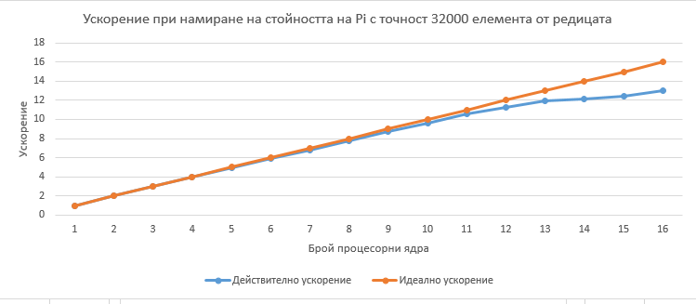

|  |  |  |  |  |  |  |  |  |  |  |  |  |  |  |  |  |
| --- | --- | --- | --- | --- | --- | --- | --- | --- | --- | --- | --- | --- | --- | --- | --- | --- |
|  |  |  |  |  |  |  |  |  |  |  |  |  |  |  |  |  |

* На диаграмата е показана постигнатата ефективност (ефикасност) при намиране на стойността на Pi с точност 32000 елемента от редицата, при употребата на различен брой процесорни ядра, започвайки от 1 ядро (серийната версия на програмата) до всичките 16 ядра на предоставената машина:

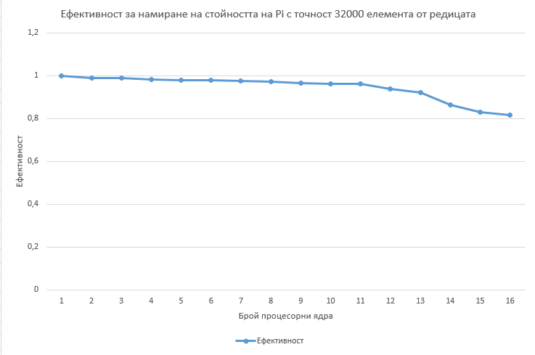

6